1、session 拿不到user_id

**报错：**

执行下列语句

HttpSession session = request.getSession();

if(session == null) {

response.setStatus(403);

return;

}

String userId = session.getAttribute("user_id").toString();

Eclipse报错NPE，前端报错500

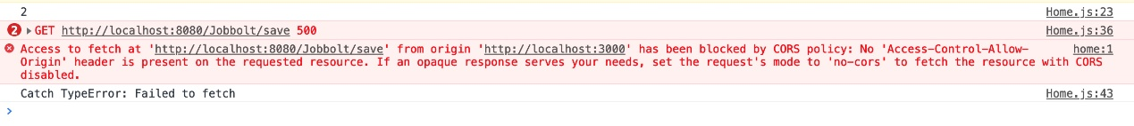

**修改：**

HttpSession session = request.getSession(**false**);

只搜寻有没有session，没有session的时候不要新建session。

**报错：**

修改完以后继续报错，此时报错403：

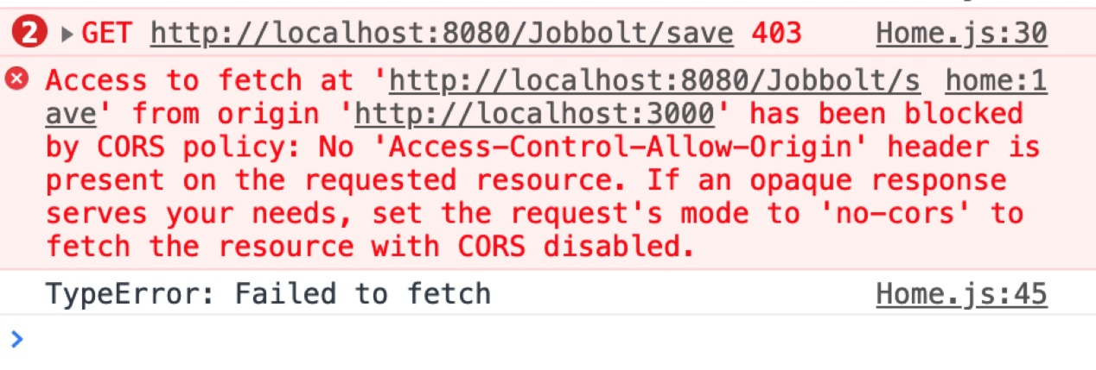

**分析：**

<https://developer.mozilla.org/zh-CN/docs/Web/HTTP/Access_control_CORS>

<https://www.w3xue.com/exp/article/201811/6746.html>

此时没有拿到session，为了拿到session，需要fetch的时候将cookie的传给后端

* 默认情况下, fetch 不会从服务端发送或接收任何 cookies, 如果站点依赖于用户 session，则会导致未经认证的请求（要发送 cookies，必须设置 credentials 选项）.

同时

网络请求需要携带Cookie时Access-Control-Allow-Origin是不能设置为*的，这个时候应该要给Access-Control-Allow-Origin指定域名

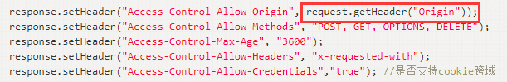

**修改：**

前端fetch的时候，假如参数 credentials: 'include'

后端，在rpchelper里面的writeJsonArray和writeJsonObject函数里面，添加和修改为

response.setHeader("Access-Control-Allow-Origin", request.getHeader("Origin"));

response.setHeader("Access-Control-Allow-Credentials", "true");

同时修改相应函数的参数。